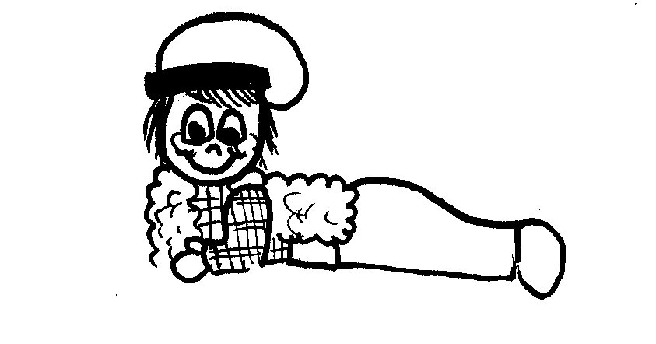
ESCOLES MINGUELLA

Nadal 2005

ELS PASTORETS

Adaptació de l’obra de Folch i Torres realitzada pels alumnes de Tercer de Secundària.

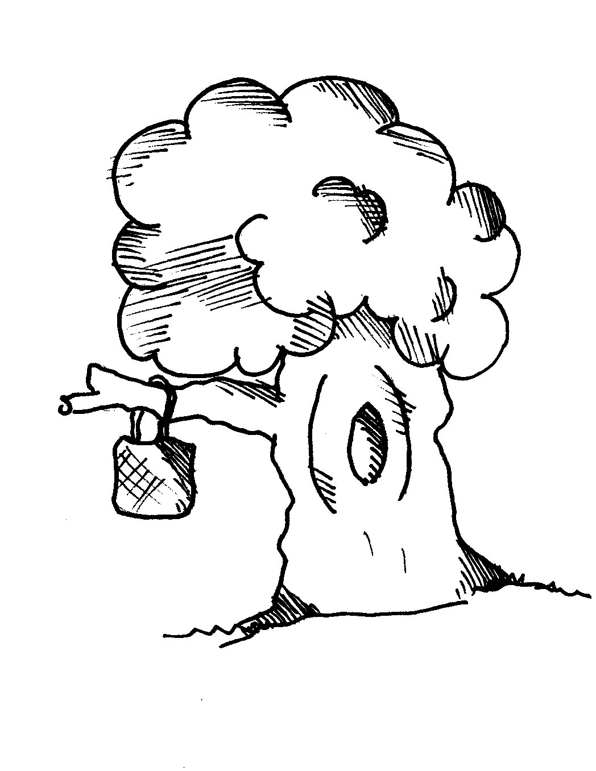
PERSONATGES:

-Lluquet: Josep Mª Reis.

DECORATS:
Kim Gispert, Albert Montesinos, Míriam Santilari, Marta Martínez, Cristina Fernàndez
TRAMOÏES:
Eric Canals, Sergi Planes, Jordi Querolt, Àlex Barbosa, Gary Trives, Adrián Bailo, Borja Soliveres, Alba Salguero.
VESTUARI:
Andrea Subirana, Núria Pedreño, Eli Vecina, Ariadna Balart.
MAQUILLATGE:
Míriam Santilari, Cristina Fonollà.
APUNTADORS:
Albert Jané i Ferran Martí.
LLUM I SO:
Francesc Alier, Sergi Prat, Pol Magin, Ferran Martínez, Bartomeu Martínez, Josep Gasull, Marc Rojas.
PRESENTADORS:
Marta Calvache i Adrián Bailo.
AUTORS DEL TRIPTIC:
Andrea Subirana, Albert Montesinos, Míriam Santilari.

DIRECCIÓ:
Sra. Rosa Mª Fluvià i Sr. Francesc Formiguera.

-Rovelló: Max Caneda.
-Roc: Marc Cots.
-Llúcia: Carne Puig.
-Àvia: Alba Bonjorn.
-Martinet: Aitor Céspedes.
-Satanàs: Ferran Martin.
-Llucifer: Jordi Fernàndez.
-Àngel Miquel: Marc Grangé.
-Jeremies: Pau Duran.
-Marta: Annabel Botello.
-Getsè: Adrià Oliver.
-Isabeló: Núria Pedreño.
-Jepó: Gerlac Via.
-Joanoi: Joan Camps.
-Anam: Alex Roldán.
-Estevet: Joan Núñez
-Fúries:
-Supèrbia: Pilar Chillón.
-Luxúria: Andrea Subirana i Eli Vecina.
-Ira: Alejandra Ruiz i Ariadna Balart.
-Peresa: Meritxell Arrébola i Maria Bonjorn.
-Enveja: Xènia Serra i Cristina Vidal.
-Golosia: Julie Aragó i Rosa Mª Duarte.
-Avarícia: Cristina Costa i Gina Caneda.
-Àngel Gabriel: Ferran Casolivé.
-Sant Josep: Albert Montesinos.
-Verge Maria: Andrea Mayor.

